Многомодовые и одномодовые оптоволокна в СКС
Дмитрий Мацкевич опубликовал 28 февраля 2009 | Ваш вопрос или сообщение
Оценка новости или статьи: (проголосовало 1, ждем и Вашу оценку) Loading ...
Оптоволокно, используемое в ВОЛС СКС, подразделяются по диаметру сердцевины волокнана два типа : на одномодовые волокна и на многомодовые волокна.
Название одномодовое или многомодовое волокно произошло от количества мод или другими словами траекторий распространения светового импулься при прохождении его по оптоволокну.
В одномодовом оптоволокне образуется небольшое количество мод и условно считается, что свет в одномодовом оптоволокне распространяется по одной траектории, поэтому такие оптические волокна называют одномодовыми.
В многомодовом оптоволокне образуется большое число мод, поэтому такие волокна называют многомодовыми.
У одномодового оптоволокна СКС диаметр сердцевины составляет 8-10 мкм. Для идентификации оптического кабеля с одномодовыми оптоволокнами на кабеле или в описании оптического кабеля можно встретить надписи 9/125 или 8-10/125.
При обозначении одномодового волокна используют две буквы SM (англ. акроним от слова SingleMode).
У многомодовых оптоволокон внешний диаметр сердцевины может быть 50 мкм или 62.5 мкм.
При описании оптического кабеля с многомодовыми волокнами можно встретить следующие обозначение 50/125, 62.5/125, где 50 и 62.5 это диаметр сердцевины волонка. Также можно встретить при обозначении многомодового волокна две буквы MM (англ. акроним от слова MultiMode ).
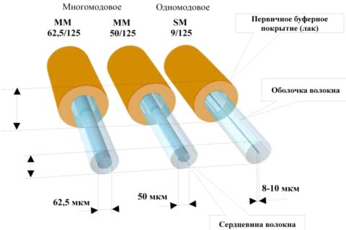
Для того, чтобы отличить многомодовое и одномодовое волокно необходимо использовать специальное оборудование, например микроскопы.
Конструкцию оптического волокна можно посмотреть по этой ссылке
http://ockc.ru/?p=52

